Муниципальное дошкольное образовательное учреждение « Детский сад комбинированного вида №6 « Солнышко» г.Медногорск

Конспект организованной образовательной деятельности для детей 5-6 лет на тему
«Дружные дети земли оренбургской»

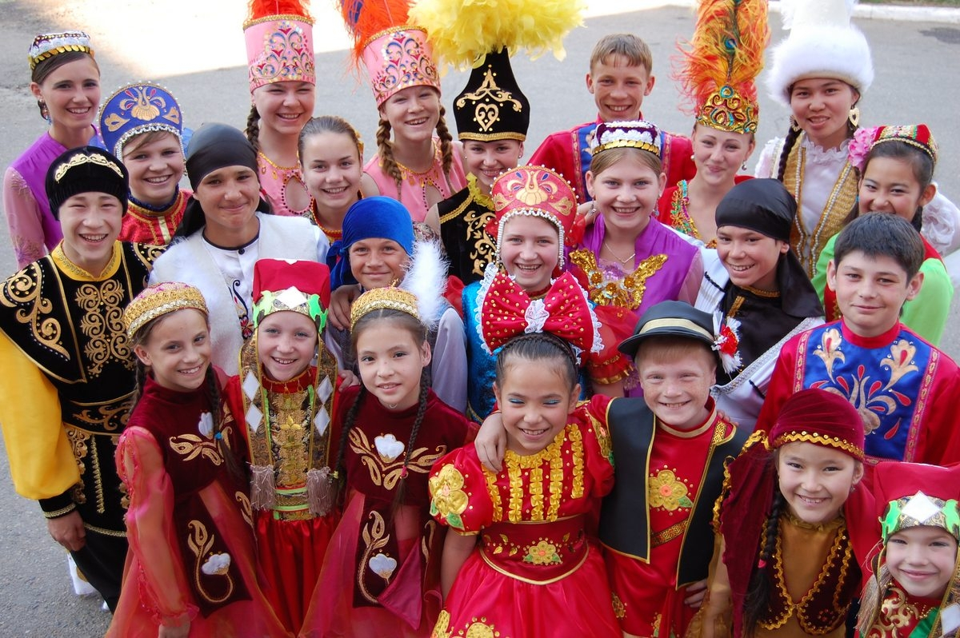

Образовательные области: «Познавательное развитие», «Социально-коммуникативное развитие», «Физическое»
Цель: Формировать представление о России как о многонациональном государстве, пробуждать у детей познавательный интерес к традициям и обычаям различных наций, воспитывать толерантное отношение дошкольников друг к другу.
Задачи:
- Способствовать формированию у детей интереса к народам России, закрепить представления о многонациональности Оренбургского края;
- Познакомить детей с подвижными играми русского, татарского, казахского народов, проживающих в Оренбургском крае;
- Создать условия для самовыражения детей в играх, поощрять игровую импровизацию, развивать навыки взаимодействия, физические качества - ловкость, быстроту;
- Воспитывать любовь к своей стране, уважение к людям разных национальностей и их обычаям; приобщать к истокам народной культуры.
Предварительная работа: беседа с детьми о Родине, о малой Родине, о дружбе, разучивание стихотворений.
Создание среды для организации и проведения занятия: 3 куклы (в русском, татарском и казахском народном костюме); мяч; платочек (в русском стиле); тюбетейка; большие платки для игры «Волшебный аул» (на четверых детей -1); картинка юрты; плакат, в центр которого вклеена карта Оренбургской области; бумажные куклы в национальных костюмах, соответствующие детям; клей – карандаш; ауди – запись татарской и казахской народной музыки.
Виды детской деятельности: познавательная, коммуникативная, чтение художественной литературы, двигательная, игровая, музыкально-художественная.
Расширять и активизировать словарный запас: Родина, Оренбуржье, оренбуржцы, национальные традиции, костюм, народные игры, тюбетейка, аул, юрта.
Ход
Дети стоят в кругу.
Воспитатель: Что мы называем Родиной? (Место, где мы родились и живем, где живут наши родные, друзья). Правильно! Предлагаю поиграть в игру «Доскажи слово»: я бросаю вам мяч и задаю вопрос, вы отвечаете и возвращаете мяч. Готовы?
Страна, в которой мы живем, называется…
Люди, которые живут в нашей стране, это … (россияне).
Наша страна очень ….(большая, огромная, необъятная…)
В ней много … (рек, озёр, животных, лесов, городов и т.д.).
Мы живем в городе …(Медногорске)
Оренбургский край богат…(нефтью, газом, металлами, хлебом и т.д.)
Жителей Оренбурга называют… (оренбуржцами).
Воспитатель: И мы с вами тоже – оренбуржцы. А вы знаете, что в Оренбуржье живут люди разных национальностей? Наша земля объединила разные народы: русских, татар, казахов, украинцев, башкир, чувашей, немцев, армян, азербайджанцев, белорусов. Каждый народ имеет свой родной язык, культуру, обычаи, любимые игры, песни, танцы, национальную одежду.
Что нас объединяет? (наша Родина, мы живем в Оренбургском крае) .
1 ребенок: Народы – как одна семья,
Хотя язык их разный.
Все – дочери и сыновья
Своей страны прекрасной.
И Родина у всех одна.
Привет тебе и слава,
Непобедимая страна,
Российская держава! (Н. Забила, пер. с укр. З. Александровой)
Воспитатель: В нашу группу тоже ходят девочки и мальчики разных национальностей. Как мы с вами живем? (Дружно). Соединяет людей и народы дружба.
2 ребенок: Много народов в России живет,
К новым вершинам Отчизну ведет.РЕКЛАМА
В единстве народов сила страны.
Дети России дружбой сильны!
Язык порой разный и разная вера.
Мы стали для всех
образцом и примером.
3 ребенок: Дети России дружны с детских лет,
В этом, пожалуй, наш главный секрет.
Общие игры у нас и забавы,
Общая школа и общее право.
Общее солнце, земля, где живем,
Учимся вместе и вместе растем! (Н. Веденяпина)
Воспитатель: Все мы - дети России и от общения друг с другом становимся только сильнее и богаче, больше знаем, больше умеем. И чем лучше мы будем знать культуру и традиции народов, проживающих вместе, тем ближе мы станем друг другу, тем больше будет между нами общего. Скажите, вы любите играть? Почему? (Играть с друзьями весело, интересно)
Воспитатель: Как вы думаете, ваши игры и игры ваших прапрадедушек и прапрабабушек (предков) отличаются? (Рассуждения детей)
Воспитатель: Конечно, раньше у детей не было такого количества игрушек, а те, которые были – были самодельными, не было телевизоров, смартфонов и тому подобного. Часто дети собирались на полянке и играли в подвижные игры. Играли с тем, что было под рукой – ленточка, платочек, тюбетейка…У каждого народа свои игры, но часто они похожи и учат детей быть сильными, смелыми, ловкими.
Ребята, посмотрите, к нам пришла в гости русская кукла и принесла платочек. (Дети рассматривают куклу и отмечают особенности костюма, воспитатель подводит детей к тому, что платок повседневный элемент костюма).

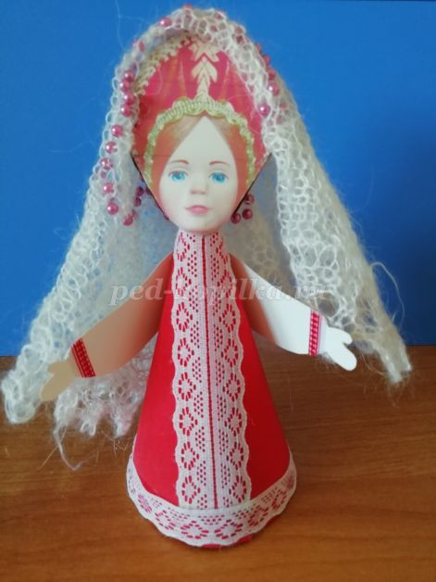

Воспитатель: Нам как раз для народной русской игры нужен платочек. Игра называется «Заря».
Правила игры: дети идут по кругу, а один из играющих - Заря - идет за кругом с платочком в противоположную сторону. Поют закличку:
«Заря-зареница, красная девица,
По полю ходила, ключи обронила,
Ключи золотые, ленты голубые,
Кольца обвитые - за водой пошла!» - С последними словами водящий осторожно кладёт платочек на плечо одному из играющих. После сигнала: «Раз, два - не воронь, а лети как огонь», Заря и тот, у кого теперь платочек, бегут в противоположные стороны за кругом. Занимают место в кругу, тот, кто не успел - становится Зарей и игра повторяется (3-4 раза).
Воспитатель: Ребята, посмотрите, к нам пришла еще одна гостья – кукла в татарском народном костюме (дети рассматривают куклу и сравнивают с русской куклой) и принесла тюбетейку.

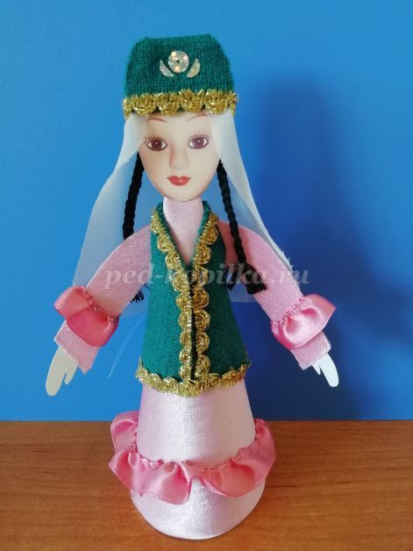

Кто знает, что такое тюбетейка? (Мужской головной убор, круглая шапочка у татар, башкир). Посмотрите, тюбетейка очень красивая (дети рассматривают тюбетейку). Она вышита яркими нитками, и на ней красивые татарские орнаменты.

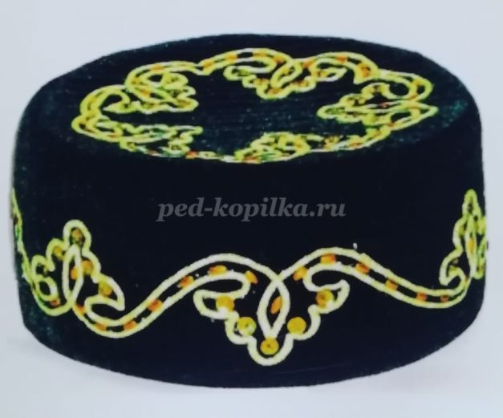
Сегодня мы познакомимся с татарской народной игрой «Тимербай».
Правила игры: Играющие, взявшись за руки, делают круг. Выбирают водящего — Тимербая (на голову надеваем тюбетейку). Он становится в центре круга и говорит:
Пять детей у Тимербая,
Дружно, весело играют.
В речке быстрой искупались,
Нашалились, наплескались,
Хорошенечко отмылись
И красиво нарядились.
И ни есть, ни пить не стали,
В лес под вечер прибежали,
Друг на друга поглядели,
Сделали вот так!
С последними словами «вот так» водящий делает какое-нибудь движение. Все должны точно повторить его. Затем водящий выбирает кого-нибудь вместо себя. (Игра проводится под татарскую народную музыку. Повторить 3-4 раза. Движения, которые уже показывали, повторять нельзя).
Воспитатель: А теперь встречаем следующую гостью – куклу в казахском народном костюме (дети рассматривают куклу, сравнивают с другими).

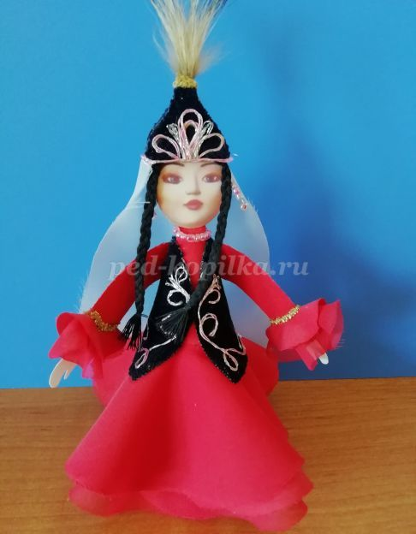
Кукла казашка принесла нам волшебный платок, чтобы мы поиграли в игру «Волшебный аул». Кто сможет объяснить, что такое аул? (традиционное поселение сельского типа, стойбище у казахов и других тюркских народов). Жилище казахов называлось «юрта» (дети рассматривают картинку). Юрта интересна тем, что ее можно разобрать и перенести на новое место и собрать заново. Если рядом несколько юрт - это и есть аул.

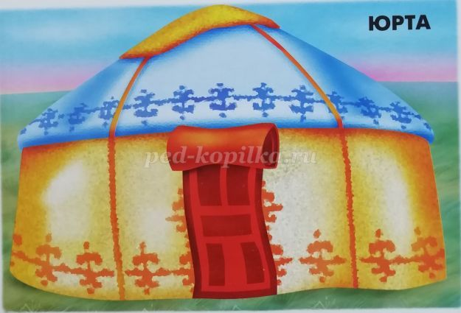
Воспитатель: Запомнили название игры? («Волшебный аул»)
Правила игры: дети встают по четыре человека, между ними лежат платки.
Звучит весёлая казахская музыка, дети идут по кругу, выполняя знакомые танцевальные движения.
Музыка останавливается, дети быстро поднимают платки за концы, образуя шатёр. (Игра проводиться 3-4 раза)
Воспитатель: Поблагодарим наших гостей за интересные игры.
4 ребенок: Как повезло тебе и мне!
Мы родились в такой стране,
Где люди все – одна семья,
Куда ни глянь – кругом друзья. (Я. Аким)
5 ребенок: От того, что мы разных религий,
Дружба станет лишь только сильней.
Нас связало на век Оренбуржье,
А оно часть России моей. (Т. Васильева)
Воспитатель: Посмотрите, это карта нашей Оренбургской области, предлагаю вам выбрать бумажную куклу той национальности, которой вы являетесь, и наклеить на карту, чтобы веселый, дружный хоровод закружился по нашей родной земле.
6 ребенок: Дивный край, простор Урала!
Горы, степи и леса.
Мы тебя храним и славим,
Оренбургская земля! (А. Обычный)
Итог занятия:
Воспитатель задает вопросы:
Ребята, что нового вы узнали на занятии?
Что вам было особенно интересным? Почему?
С играми каких народов мы сегодня с вами познакомились? Вспомните их название.
Вам хотелось бы познакомиться с новыми играми?
Что нас всех объединяет? (Наша родная земля и любовь к ней)

